Sindrome de Herlyn-Werner-Wunderlich: Relato de Caso em Paciente Jovem

Herlyn-Werner-Wunderlich Syndrome: A Young Patient Case’s Report

Alfenas
2019

RESUMO

A Síndrome de Herlyn-Werner-Wunderlich (SHWW) é uma anomalia urogenital congênita rara caracterizada por útero didelfo, septo hemivaginal e agenesia renal ipsilateral. Geralmente se apresenta com sintomas ginecológicos variáveis após a menarca, como dor abdominal e pélvica cíclicas, massa pélvica palpável e dispareunia. Após o exame físico, pobre em sinais específicos para a síndrome, solicita-se exames complementares, como o ultrassom, para avaliar os órgãos da cavidade pélvica e direcionar o diagnóstico. Em relação à paciente deste relato, o caso foi arrastado, com idas e vindas de hospitais, ate a realização de exames de imagem que indicassem o diagnostico apresentado. Realizou-se uma urografia excretora e RM que verificou agenesia renal à esquerda. Diante da propedêutica realizada, juntamente com a apresentação clínica e o exame físico, foi indicada cirurgia, a fim de prevenir complicações futuras, como infertilidade e endometriose, e para correção das complicações apresentadas.

Palavras chave: Síndrome Herlyn-Werner-Wunderlich; útero didelfo; agenesia renal, Síndrome OHVIRA; malformações müllerianas

ABSTRACT

Herlyn-Werner-Wunderlich Syndrome (SHWW) is a rare congenital urogenital anomaly characterized by didelphosis, hemivaginal septum and ipsilateral renal agenesis. It usually presents with variable gynecological symptoms after menarche, such as cyclic abdominal and pelvic pain, palpable pelvic mass and dyspareunia. After the physical examination, which is poor in signs specific to the syndrome, additional examinations, such as ultrasound, are required to evaluate the organs of the pelvic cavity and direct the diagnosis. Regarding the patient of this report, the case was dragged, with comings and goings of hospitals, until the accomplishment of imaging exams that indicated the presented diagnosis. Excretory urography and MRI were performed, which showed renal agenesis on the left. Before the propaedeutic performed, together with the clinical presentation and physical examination, surgery was indicated in order to prevent future complications, such as infertility and endometriosis, and to correct the complications presented.

Keywords:Herlyn-Werner-Wunderlich Syndrome; uterus didelphus; renal agenesis, OHVIRA syndrome; Mullerian malformations

1. INTRODUÇÃO
Sabe-se que a formação da genitália interna feminina é estimulada pela ausência do cromossomo Y e ou de um testículo funcional produtor do fator inibidor mülleriano (MIF). Dessa forma, e na ausência do MIF haverá um estímulo passivo para a diferenciação e fusão dos ductos de Müller, que formarão o útero, as trompas e os terços proximal e medial da vagina. Falhas no processo de diferenciação e fusão dos ductos paramesonéfricos (de Müller) geram diversas anormalidades; dentre elas, as mais comuns são as agenesias e duplicações uterinas e/ou vaginais, que podem estar associadas a anormalidades de outros órgãos, como o rim e o esqueleto [7].
Segundo [1], as malformações uterinas congênitas têm uma prevalência de 5-6% na população feminina, sendo responsáveis pela infertilidade, e por situações gestacionais de risco, como descolamento prematuro de placenta, apresentações fetais anômalas, crescimento intra-uterino restrito, e até 15% dos abortos no segundo trimestre.
Anomalias congênitas do órgão reprodutor feminino são raras e, na maioria das vezes, assintomáticas, dificultando, portanto, o diagnóstico prévio a uma gestação. Quando identificadas, conforme o texto de [1], há manifestação de algum problema obstétrico, ou identifica-se na época da menarca, devido a uma obstrução do fluxo menstrual. As queixas podem ser muito variáveis de acordo com a malformação, desde dor abdominal e pélvica cíclicas, amenorreia, massa pélvica palpável, dispareunia, até infertilidade e história de abortamento de repetição. Diante da suspeita de alguma anomalia uterina, [1] refere que deve-se realizar anamnese e exame físico precisos, além de solicitar exames complementares para a confirmação do diagnóstico.
Segundo [7], a Síndrome de Herlyn-Werner-Wunderlich (SHWW), ou OHVIRA, é uma anomalia urogenital decorrente um defeito completo na fusão dos ductos de Müller, que ocasiona a formação de um útero didelfo, um septo hemivaginal e agenesia renal ipsilateral. Seu diagnóstico normalmente se dá na época da menarca, com sinais e sintomas de dor pélvica cíclica e massa pélvica palpável devido formação de hematocolpo, hematométrio, e hematossalpinge devido obstrução de hemivagina em sua porção distal, conforme relatos de [1].
Quando há atraso no diagnóstico, [3] explica que podem ocorrer complicações que levam à subfertilidade ou infertilidade, como endometriose, aderências e infecção.

2. RELATO DE CASO
Paciente L.G.A.D, 18 anos, natural de Machado, MG, deu entrada na Maternidade do Hospital Alzira Velano no dia 16/09/2017 relatando dor em fossa ilíaca esquerda, esporádica, do tipo pontada, que se inicia em região lombar e irradia para baixo ventre, associada à hipotensão, náuseas e dor em pontada em região anal e vaginal. A dor iniciou em janeiro de 2017, com piora em junho do mesmo ano, chegando a permanecer internada por duas vezes, com uso de morfina, sem melhora do quadro. Referiu perda ponderal de 6kg em 2 meses devido ao quadro. Durante o exame físico realizado na admissão, paciente apresentava dor à palpação superficial e profunda em FIE, sem demais alterações. Ao toque bimanual apresentava colo centralizado, único e hipotrófico.
Em 2017, realizou ultrassom transvaginal queevidenciou útero didelfo, e urografia excretora mostrando agenesia renal à esquerda (FIG 1). Na época, segundo a mãe, foi iniciado ACO continuo devido irregularidade menstrual, mas parou por conta própria por 1 mês, dando inicio às dores abdominais.
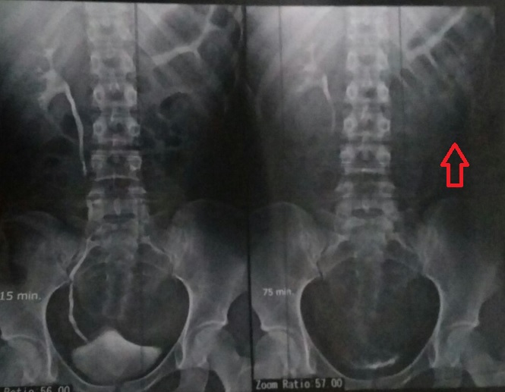
Figura 1 – Urografia excretora evidenciando agenesia renal à esquerda

Fonte: do autor
Durante a internação foi realizada RM, confirmando o relato (FIG 2). Devido a presença de útero didelfo com agenesia renal à esquerda e agenesia fibrosa de colo uterinofoi fechada a hipótese diagnóstica de síndrome de Herlyn-Werner-Wunderlynch, com complicações de hematométrio e hematossalpinge. Foi proposto tratamento cirúrgico.
Figura 2 – Exame de RM: Presença de septo vaginal longitudinal que divide a vagina em duas cavidades paralelas, estando distendida por gel à direita. Útero didelfo, notando-se que o colo uterino se encontra em contiguidade com a cavidade vaginal distendida por gel. Há importante distensão da cavidade. Por último, agenesia renal à esquerda.
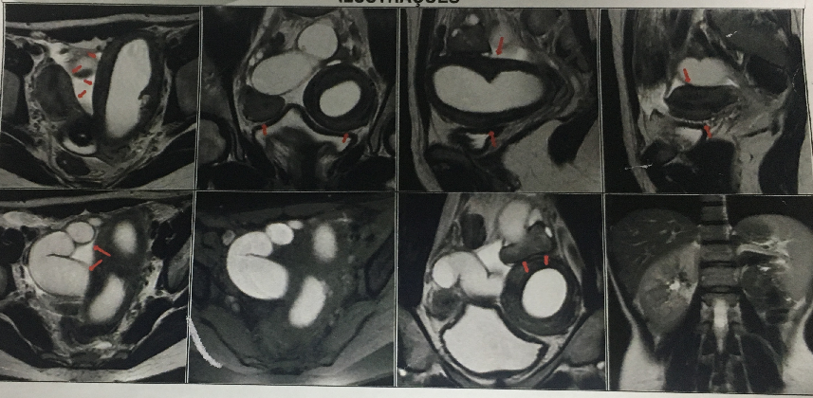
Fonte: Do autor
No dia 27/09/2017 foi submetida a procedimento cirúrgico, inicialmente via vaginal, na tentativa de localizar os dois colos uterinos. Identificou-se colo vaginal pertencente ao útero didelfo à direita, com ausência de hematocolpo que direcionasse colpotomia Devido à dificuldade de identificação do colo à esquerda, foi optada pela conversão para laparotomia. No inventário da cavidade foi evidenciado útero didelfo, sendo que o útero à esquerda se apresentava com volume aumentado (FIG 3) e hematossalpinge volumosa. Realizada salpingectomia à esquerda, seguida de abertura de fundo uterino à esquerda, com drenagem de hematométrio. Durante palpação de extremidade inferior do útero esquerdo, foi identificado cordão fibroso, de mais ou menos 2 cm, sem comunicação com vagina, o que caracterizou atresia de colo. Optou-se, então, pela histerectomia à esquerda com remoção de colo atrésico (FIG 4). Durante revisão da cavidade abdominal, evidenciou-se pequenos focos de endometriose, que foram cauterizados. Preservados útero e anexo direitos. Procedimento sem intercorrências.O anatomopatológico foi compatível com útero didelfo com endométrio atrófico com áreas de ulceração, sem evidências de neoplasia, e hematossalpinge.
Paciente evoluiu estável em pós-operatório, fazendo o controle regularmente.
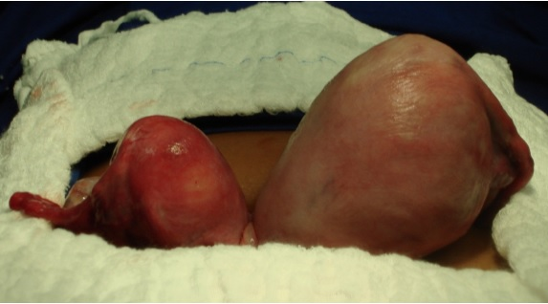
Figura 3 – Inventário da cavidade da paciente do caso. Útero didelfo se apresentava da mesma maneira à da foto.

Fonte: AGUIAR, A.T. 2012 (adaptação)
Figura 4 – Peças cirúrgicas enviadas para anatomopatológico: A primeira é o corpo uterino esquerdo; a segunda é a tuba uterina esquerda, aumentada de tamanho devido hematossalpinge; e a terceira é o corresponde ao corpo uterino, aberto, evidenciando sinais de hematométrio. Não evidenciado em fotos, há pequena estrutura correspondendo ao colo uterino atrésico.
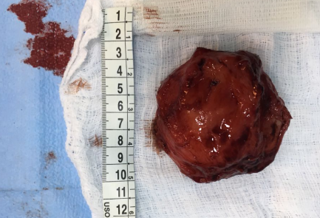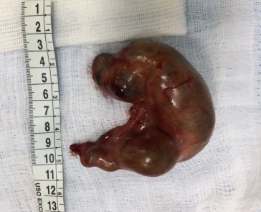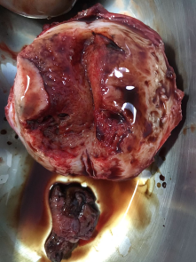
Fonte: Do autor

3. DISCUSSÃO
As malformações uterinas pertencem ao grupo das anomalias genitais,também chamadas de Anomalias dos Ductos de Müller, decorrentes de alterações na discriminação dos mesmos, em fases distintas da embriogênese feminina [2].
Segundo relatos de [2], na 6ª semana de desenvolvimento, os órgãos genitais internos masculino e feminino são semelhantes, constituídos por dois pares de ductos, paramesonéfricos (de Müller) e os mesonéfricos (de Wolff). O primeiro dará origem aos órgãos sexuais masculinos (epidídimo, ducto deferente e vesícula seminal) e, o segundo, aos femininos (útero, trompas e vagina). Em condições normais, [2] explica que, no sexo feminino, na falta do TDF, induzido pelo cromossomo Y, e a consequente ausência do MIF, os ductos mesonéfricos começam a declinar-se e permitem o desenvolvimento dos ductos paramesonéfricos de Müller. A genitália externa é comum até a 8ª semana, e, a partir da presença ou ausência de androgênios, ela se diferenciará em genitália masculina ou feminina, respectivamente. A diferenciação em ovário ocorre em decorrência dessa ausência, por volta da 8ª semana. Os ductos de Müller são laterais aos ductos de Wolff e começam a crescer caudalmente, alcançando, gradualmente, um lúmen. Com isso, os ductos de Müller centralizam, unindo-se no 3º mês de gravidez, originando útero e 2/3 superiores da vagina. Na 12ª semana, o útero exibe sua forma normal de desenvolvimento: contorno externo fundido do miométrio e endométrio de forma triangular. Em geral, conforme citado por [2], as trompas não fazem parte das anomalias dos ductos müllerianos, porque são procedidas distintivamente das células originam o útero e as porções superiores da vagina. No início da fusão, o útero e a vagina possuem um septo vertical que involui progressivamente. O terço inferior da vagina origina-se do seio urogenital. A diferenciação da genitália feminina se dá em torno da 20ª semana, com a completa canalização da vagina (FIG 5).
Figura 5 –Esquema da embriologia e sequência (1 a 4) da fusão dos ductos de Müller (B). (A) ovários. A letra B esquematiza que, após fusão, forma-se o corpo uterino. 5B- corpo uterino. (T) trompas. (Ca) terço proximal da vagina. (Cb) terço distal4(D)
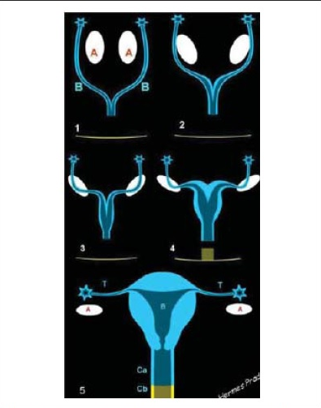
Fonte: Bagnoli, et. Al., 2010.
Síndrome OHVIRA ou de Herlyn-Werner-Wunderlich (SHWW) é uma síndrome compostada tríade: útero didelfo, obstrução de hemivagina e agenesia renal ipsilateral [4]. A síndrome de Herlyn-Werner teve seu primeiro relato descritivo em 1971, como a presença de agenesia renal e hemivagina cega ipsilateral simultaneamente em uma paciente. Conforme citado por [7], Wunderlich, em 1976, descreveu a agenesia renal direita associada ao útero bicorno e vagina simples na presença de hematocervice isolada.
A incidência é baixa entre as mulheres, em torno de 0.5 a 5.0% conforme citado por [9], constituindo 0,16 a 10% das malformações dos ductos Mullerianos, de acordo com [4]. E ainda, segundo [8], a prevalência de anormalidades uterinas congênitas foi de aproximadamente 6,7% na população geral, de 7,3% na população de mulheres com infertilidade, e de 16,7% nas mulheres com abortamento habitual.
Acredita-se que a SHWW representa um defeito da fusão lateral e vertical das estruturas mullerianas. Segundo as classificações da ASRM, representa uma malformação uterina classe III e uma malformação vaginal classe IIa. O fato de o primórdio mesonéfrico (que dá origem ao rim e ao ureter) e o ducto paramesonéfrico estarem próximos explica que anomalias renais e do trato urinário estão associadas a defeitos no sistema reprodutor, conforme descrito por [7].
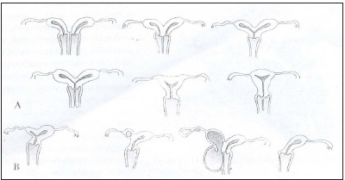
Figura 6 – Anomalias de fusão: Simétricas (A); Assimétricas (B)

Fonte: Bagnoli, et. Al., 2010:
Tradicionalmente, muitas mulheres com apenas útero didelfo são assintomáticas, conforme relatos de [9]. A SHWW é habitualmente diagnosticada depois da menarca, com relato de dismenorreia, dor abdominal recorrente, menstruação irregular, e,uma massa pélvica palpável devido ao hematocolpo. Raramente, pacientes podem desenvolver piohematocolpo, piossalpinge, e peritonite devido uma infecção ascendente proveniente de secreção retida ou sangue menstrual na hemivagina obstruída [4].
Diagnosticar a SHWW pode levar meses ou até anos, uma vez que a menstruação frequentemente é normal. Durante esse período, a adolescente apresenta dor abdominal cíclica, coincidente com os períodos menstruais, segundo o artigo de [7], como observado no nosso caso. Isso ocorre pelo fato de apenas um corno uterino estar obstruído. Assim, a paciente menstrua regularmente pelo outro corno. Ainda conforme [7], além da menstruação, outro fator que também pode atrasar o diagnóstico é a prescrição de AINEs e contraceptivos orais para pacientes que referem dismenorréia, o que difarça a dor e diminui ou elimina as menstruações.
Deve-se ter em mente o diagnóstico de malformação uterina frente a adolescentes com amenorreia primária, dismenorreia e dispareunia, e em mulheres, considerando-se infertilidade, abortamentos tardios e de repetição ou partos prematuros [2]. De acordo com [4], suspeita-se de SHWW em casos de mulheres com dor pélvica e massa palpável com agenesia renal ipsilateral.
A ultrassonografia é o exame de escolha devido à ampla disponibilidade e baixo custo. Na suspeita de anormalidades uterinas, os rins devem ser examinados durante o mesmo exame [10]. Apesar de o US poder ser usado para diagnosticar esta condição, a RM desempenha um papel importante na caracterização adicional do útero didelfo, da hemivagina obstruída e da agenesia renal ipsilateral. Além disso, segundo relatos de [4], a ressonância magnética é superior à ultrassonografia, permitindo uma melhor caracterização das relações anatômicas, dado seu campo de visão mais amplo. A RM é o padrão ouro para esses casos [7].
O principal tratamento para a SHWW é a cirurgia imediata, segundo [9]. O ideal é a excisão total e a marsupialização do septo vaginal obstrutivo, para que ambos os úteros drenematravés da vagina patente, conforme relatos de [7]. No caso acima, foi optada pela histerectomia com salpingectomia esquerda, devido à atresia colo e complicações encontradas como hematossalpinge. Se a paciente não puder receber a cirurgia imediatamente, os análogos contínuos de GnRH podem ser usados ​​para induzir amenorréia, a fim de se evitar infecções relacionadas à hemivagina obstruídas [9].
Os vários tipos de malformações uterinas, conforme [2], estão associados a diferentes prognósticos e, aditivamente, estão dependentes das técnicas e indicações dos tratamentos utilizados em cada grupo. O entendimento dos achados de imagem, juntamente com a apresentação clínica, é essencial para o diagnóstico precoce na tentativa de prevenir complicações como endometriose e aderências de infecções crônicas com infertilidade subsequente [4].

4. CONCLUSÃO
A Síndrome de Herlyn-Werner-Wunderlich é de difícil diagnóstico devido a sua raridade e sintomas inespecíficos, além das dores que são cíclicas e que coincidem com o período menstrual. Isso demanda uma certa experiência do profissional para diagnosticar, e seu diagnóstico precoce e o tratamento a tempo, que é a intervenção cirúrgica, é imprescindível para prevenir complicações como ITU e infertilidade. Os achados ultrassonográficos colaboram com o diagnóstico, eles podem coletivamente delinear a morfologia uterina, mostrar a ausência de rins ipsilaterais e hemivaginas obstruídas.

REFERÊNCIAS BIBLIOGRÁFICAS

1. Aguiar, AT. Útero didelfo na gestação: relato de caso e revisão de literatura. Monografia [Residência Médica em Ginecologia e Obstetrícia] – Hospital do Servidor Público Municipal, São Paulo; 2012.
2. Bagnoli VR, Fonseca AM, Fassolas G, Arie, MHA, Arie WMY, Baracat EC. Conduta frente às malformações genitais uterinas: revisão baseada em evidências. Femina, 2010 Abr; 38 (4): 02-06.
3. Betül Y, Şükür YE, Turgay B, Atabekoğlu C . True management of Obstructed Hemi-vagina and Ipsilateral Renal Anomaly syndrome. Turk J Obstet Gynecol 2016 Dec; 13(4): 208–211
4. Cox D, Ching BH. Herlyn-Werner-Wunderlich syndrome: An unusual presentation with pyocolpos, J Radiol Case Rep, 2012 Mar; 6(3): 9-15.
5. Jung EJ, Cho MH, Kim DH, Byun JM, Kim YN, Jeong DH , et al. Herlyn-Werner-Wunderlich syndrome: An unusual presentation with pyocolpos. Obstet Gynecol Sci. 2017 Jul; 60(4): 374–377.
6. Meneses AD, Filho WMNE, Raulino DMR, Martins EBL, Vieira SC. Herlyn-Werner-Wunderlich Syndrome with Ureteric Remnant Abscess Managed Laparoscopically: A Case Report. Oman Med J. 2017 Mar; 32(2): 157-160
7. Percope FL, Aquino JHW. Síndrome de Herlyn-Werner-Wunderlich: um diagnóstico que precisamos conhecer. Adolesc & Sau 2008 Out; 5(3).
8. Saravelos SH, Cocksedge KA, Li TC. Prevalence and diagnosis of congenital uterine anomalies in women with reproductive failure: a critical appraisal. Hum Reprod Update. 2008; 14(5): 415-29.
9. Tsai JL, Tsai SF. Case Report: A Rare Cause of Complicated Urinary Tract Infection in a Woman with Herlyn-Werner-Wunderlich Syndrome, Iran Red Crescent Med J. 2016 Oct 30; 18(11): e40267.
10. Yilmaz S, Yildiz AE, Fitoz SF. Herlyn-Werner-Wunderlich Syndrome: Sonographic and Magnetic Resonance (MR) Imaging Findings of This Rare Urogenital Anomaly. Pol J Radiol. 2017; 82: 216–219

